**Munka dokumentáció**

**Oldal lényege**

Ez a regisztrációs oldal lehetőséget biztosít a felhasználók számára, hogy megadják alapvető személyes adataikat, mint például a nevük, email címük, jelszavuk, szakmai végzettségük, az végzettségi irányzatuk, életkoruk és nemük. Az oldal célja, hogy felhasználóbarát módon gyűjtse be ezeket az adatokat.

**Oldal működése**

**Név:** A felhasználónak meg kell adnia a nevét a beviteli mezőbe.

**Email:** Az email cím beviteli mező segítségével adható meg, ez a felhasználó fiókjához kapcsolódik majd.

**Jelszó:** A felhasználó által választott jelszó beírására van lehetőség.

**Jelszó gomb:** A felhasználó generálhat magának egy jelszót a gomb segítségével.

**Foglalkozás:** A felhasználó szakmai végzettségét kell megadni, ez egy opcionális adatmező.

**Irányzat:** Egy legördülő menü segítségével lehet kiválasztani az irányzatot, amelyben a felhasználó dolgozik.

**Életkor:** Ez is legördülő menüt használ és ez által választható ki az életkori kategória, amelybe a felhasználó tartozik.

**Nem:** Rádiógombok segítségével választható ki a felhasználó neme (Nő, Férfi, Egyéb).

**Regisztrációs gomb:** A gomb lenyomásával az adatokat menti és elküldi egy tárolóba.

**Munka folyamatok**

**Megtervezés:**

Az első dolog az maga fontos szövegek és hozzájuk való **input** megtervezése volt, vagyis, hogy mit szeretnénk bekérni és mit szeretnénk látni a weboldalon. Mivel ez egy regisztrációs oldal, ahogy írtam is a személyes adatokat kell megadni, hogy tudjon regisztrálni. Miután meglettek az alapok, el is kezdtem formázni az egészet. Megvoltak a tervek a fejemben, viszont csak a végére forrt össze teljesen, viszont nem szerettem volna alap felépített **Navbar**-t/**Sidebar**-t, stb… használni ezért nem használtam **Bootstrap**-et.

A kezdetkor a háttér egy kép lett volna, **Sidebar** használatával, az adatok bevitele pedig egy középre helyezett **block**-ban jelentek volna meg. Az alap tervek és a végleges megvalósított weboldal között látszódik a különbség.

**Megvalósítás és verziók:**

Összesen 7 alkalommal lett megváltoztatva, alakítva és folytatva a munka.

**Első verzió:**

Az alapok lettek behelyezve. Egy **Css**, **Java script** és 2 **html**, mivel voltak még olyan részei amiket tesztelni akartam, hogy hogyan fog kinézni/ hogyan működnek. Itt a **Text**-**Input** és a **Sidebar** volt.

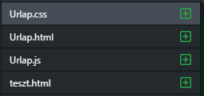

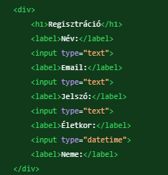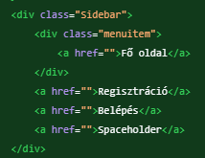

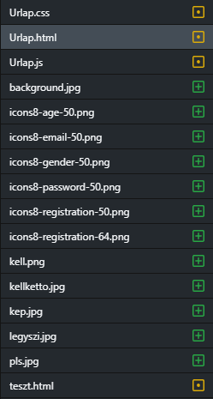

**Második verzió:**

A hátteret eredetileg képekkel oldottam volna meg, viszont nem találtam megfelelő képet ezért színátmenetekkel oldottam meg az egész oldal hátterét. A **Sidebar** kapott **iconokat** és egy animációt, hogy egér rávitelével nyíljon ki és jelenjen meg tartalma. Bekerültek a kisebb **iconok** a beviteli mező feletti szövegek helyett, a maradék szöveget megformáztam **font**-**family**-vel és méretezéssel. Maga a beviteli mező rész is bővült és változott. A jelszó kapott egy random jelszó generáló gombot, amihez a Java script része már megvolt, vagyis gombnyomásra generálta a jelszót, az életkor egy legördülő menüvé lett alakítva, a nem pedig rádió gombokkal választhatók, megjelent a regisztráció gomb, viszont ennek még nem volt funkciója.

**Harmadik verzió:**

Ebben a részben leginkább csak a **Java script**-el foglalkoztam. A regisztráció gomb megkapta a funkcióját: begyűjti az adatokat, ezeket egy **objektum**-ba eltárolja, egy **alert**-el jelzi, hogy sikeres az adatok eltárolása és végül egy **local storage**-be pedig elmenti, végül lekéri az adatokat és kiírja console log-ba.

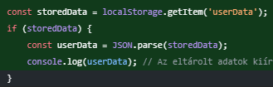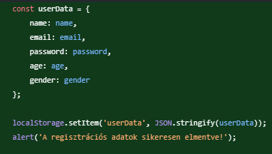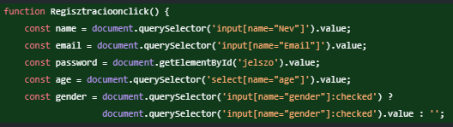

**Negyedik verzió:**

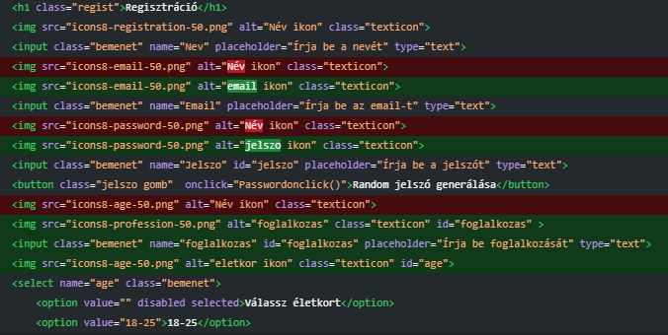 A csak kisebb formázások és javítások történtek: egy új beviteli mező és icon, a beviteli mezők és iconok közötti részek elválasztása kisebb térrel, betű formázások.

**Ötödik verzió:**

Bekerült még egy beviteli mező az ágazat/irányultság. Egy legördülő beviteli mezővel oldottam meg, itt kilehet választani, hogy milyen iparágon dolgozik. Ez az adat a Java script-ben is bekerült.

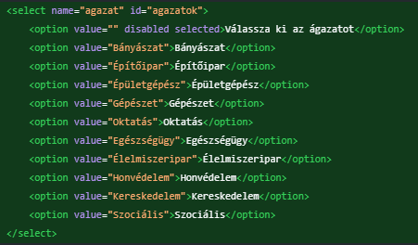

**Hatodik-Hetedik verzió:**

Kisebb formázások és az utolsó változások miatti igazítások: a középső block bekerült teljesen középre és megnagyobbodott a háttér, betű méretek változása, gombok és beviteli mezők nagyobbítása, szöveg igazítás.

